***Rapport du TP4 :***

***Traitement de Signal***

**Réaliser par :**

• *Hichame* Oulghazi

**Filière :**

• Cyber Security

# 

**Filtrage et diagramme de Bode :**

2 - Traçage du signal d'entrée et sa transformée de Fourier :

**Pour Te = 0. 0001 :**

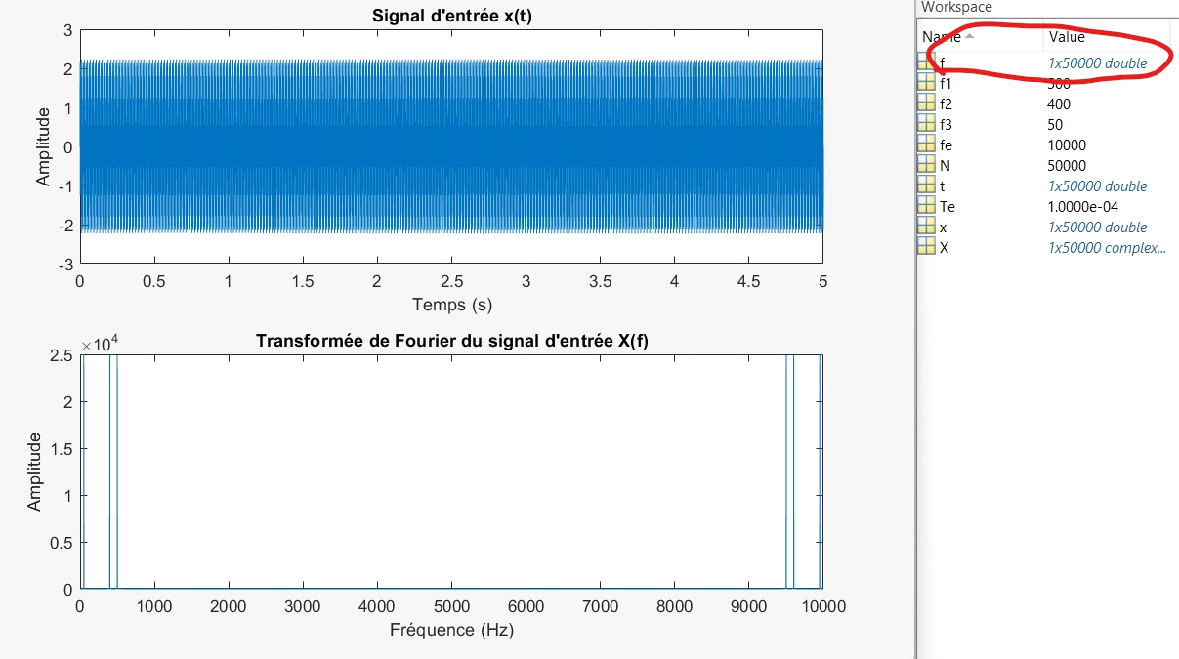

**Pour Te = 0. 0005 :**

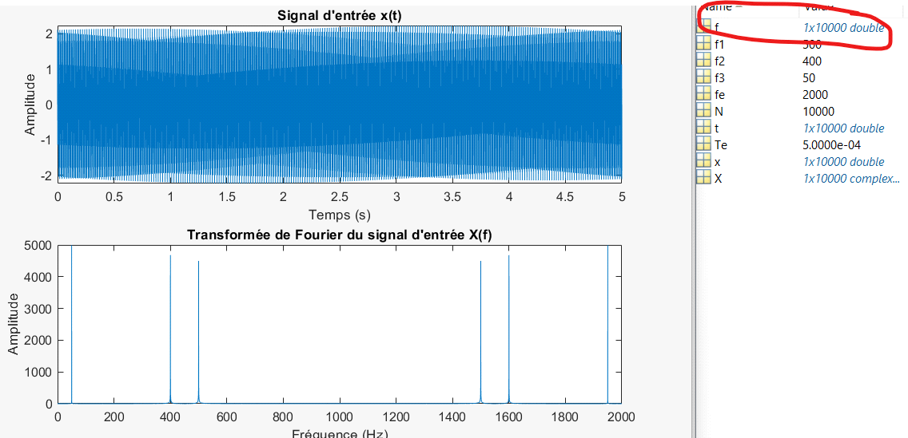

=> Avec plus d'échantillons, on peut mieux détecter les composantes fréquentielles d'un signal, c'est-à-dire qu'avec 0.0001 on peut mieux détecter qu'avec 0.0005.

Transmittance complexe **:**

* Tracer le module de la fonction H(f) :

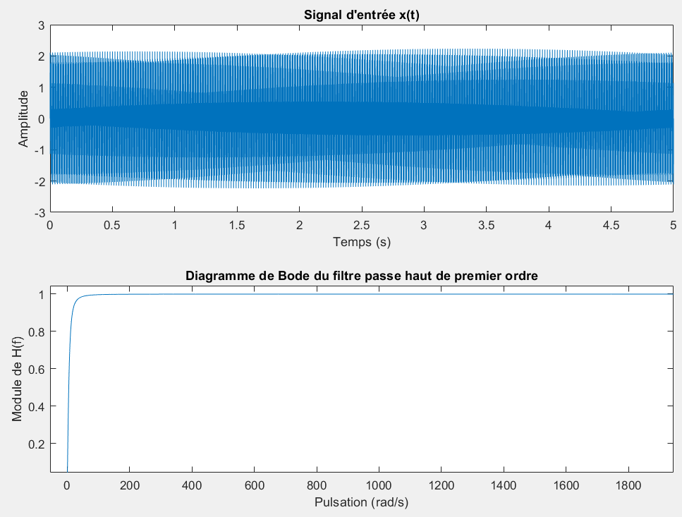

* Tracer 20.log(|H(f)|) pour différentes pulsations de coupure wc :

=> on aura un perte d'information plus petit si on utilise petit valeur de wc .

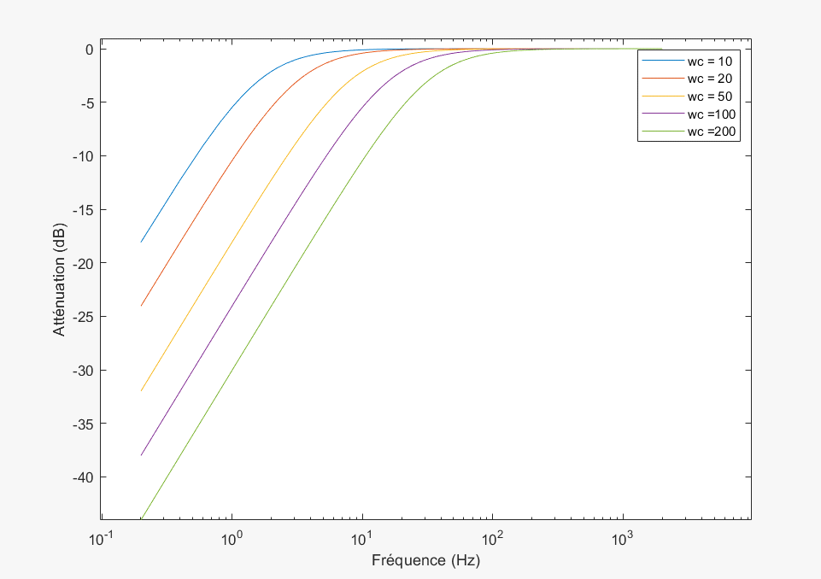

* Application de filtrage dans l'espace des fréquences pour différentes fréquences de coupure :

=> Aprés cette présentation on peut dire que la fréquence fc = 50 est la plus optimal , car on a diménué la composante à 50 hz sans perdre beaucoup d'information utile.

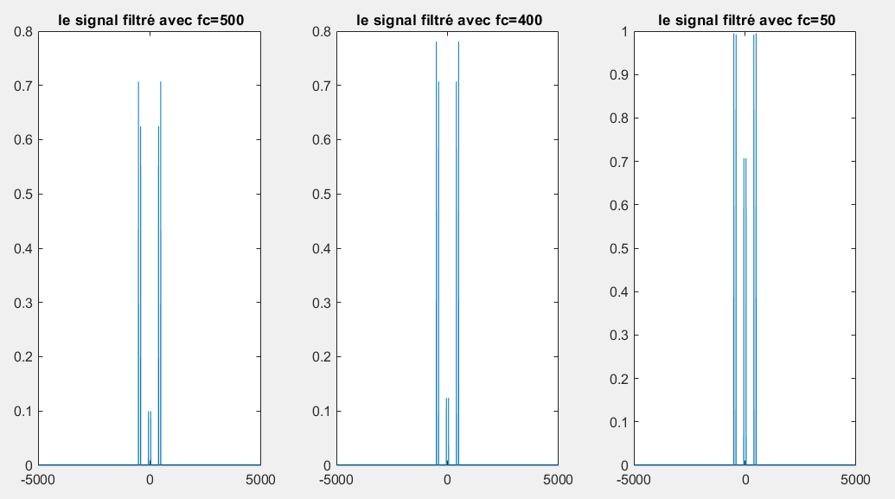

5. Observez le signal y(t) obtenu:

